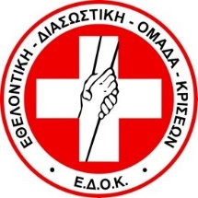
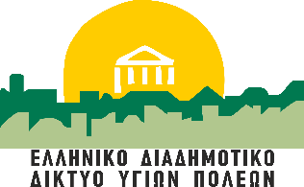
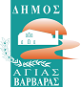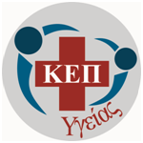

«Η γνώση σώζει ζωές»
Εκπαιδευτικό διαδικτυακό σεμινάριο Α΄ Βοηθειών – ΚΑΡΠΑ

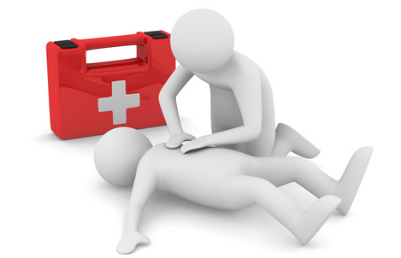

Ο Δήμος Αγίας Βαρβάρας σε συνεργασία με το Ελληνικό Διαδημοτικό Δίκτυο Υγιών Πόλεων και τους διασώστες της Εθελοντικής Διασωστικής Ομάδας Κρίσεων ΕΔΟΚ, διοργανώνει πρόγραμμα διαδικτυακής εκπαίδευσης του γενικού πληθυσμού στις Πρώτες Βοήθειες και στην Καρδιοπνευμονική Αναζωογόνηση (ΚΑΡΠΑ),
την Κυριακή 11 Απριλίου και ώρα 11 π.μ. έως 2 μ.μ.
Για να εγγραφείτε και να παρακολουθήσετε online το μάθημα μέσω της πλατφόρμας zoom, συμπληρώστε την φόρμα εγγραφής πατώντας εδώ: ΔΗΛΩΣΗ ΣΥΜΜΕΤΟΧΗΣ
θα σας σταλεί ο σύνδεσμος και οδηγίες για το σεμινάριο.

Συμμετοχές έως την Παρασκευή 9 Απριλίου στις 14:00.
Οι συμμετέχοντες θα λάβουν σχετική βεβαίωση παρακολούθησης.

Για περισσότερες πληροφορίες μπορείτε να επικοινωνείτε με το ΚΕΠ Υγείας του δήμου μας, τηλέφωνο 2105690436, Ηρακλείου 20, Αγία Βαρβάρα.

